**《武术：正踢腿、侧踢腿》学程拓展**

**同学们，今天的内容你们都掌握了吗？课后的提高练习方法是否帮助你更好的改进动作呢？希望你能勤加练习，把你的学习经验和小技巧分享给身边的人，继续探索武术基本功中其它的技能。将它们一一掌握，你就能成为真正的小武术运动员啦！刘老师为大家推荐一些学习的书籍，提供给大家，帮助大家进一步深入学习。**

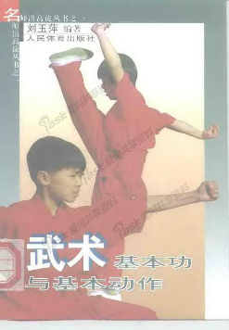**《武术运动基本训练》 《武术基本功与基本动作》**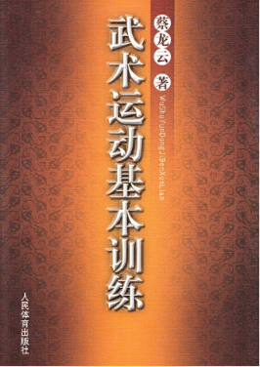

**你还可以通过网络，搜索关键词进行查找。如：武术基本功、武术腿功等。网站示例：**[**https://jingyan.baidu.com/article/8275fc86dcc84946a03cf6bd.html**](https://jingyan.baidu.com/article/8275fc86dcc84946a03cf6bd.html)

[**https://wenku.baidu.com/view/53392c23e009581b6ad9eb4d.html**](https://wenku.baidu.com/view/53392c23e009581b6ad9eb4d.html)